附件1：会计凭证影像化要求及操作说明

1.所有规格小于A4的原始凭证必须粘贴在“重庆文理学院凭证粘贴单”上；

2.所有原始票据从左到右粘贴，左边留2㎝装订线，左边粘牢一点，右边少胶。原始凭证统一为单层平铺式粘贴，不可重叠、遮盖。粘贴时须使用液体胶水（请勿使用胶棒、双面胶、透明胶等），固定票据四角及中心点，粘贴牢固，不超出粘贴单；

3.其他与A4纸规格相同的票据（如电子发票）、附件资料（如报销审批单、合同、通知、函件等），无需粘贴和装订；

4.为了便于批量扫描，按照报销审批单、原始凭证、附件资料的顺序用长尾夹固定即可，勿用订书钉、大头针、回形针等金属性易腐蚀物品固定票据；

5.由于凭证影像化需要双面扫描，请勿使用二次纸作为票据粘贴单。

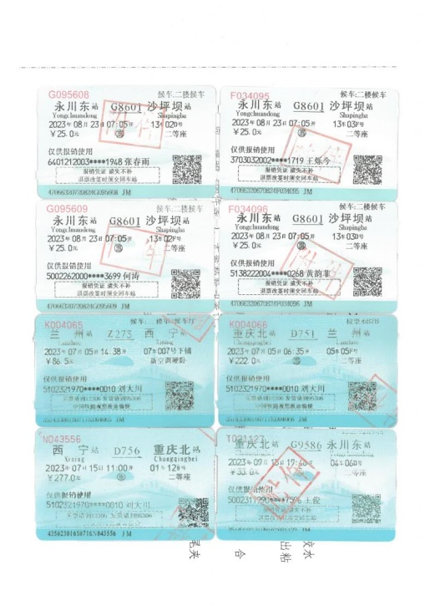原始凭证粘贴示例

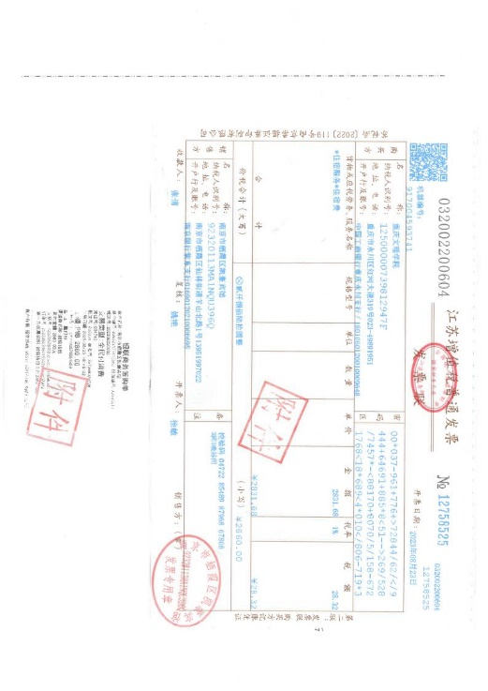

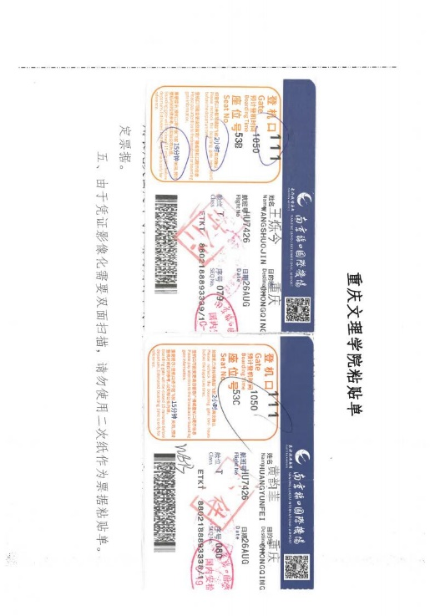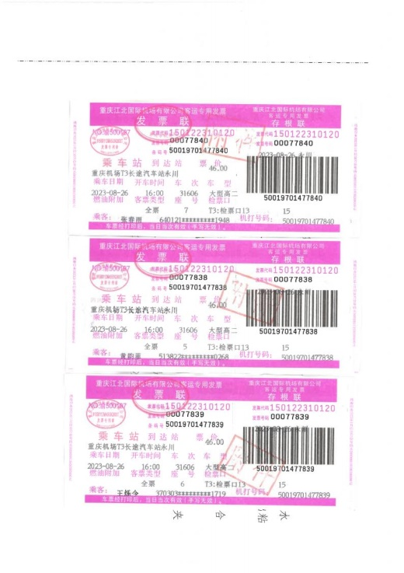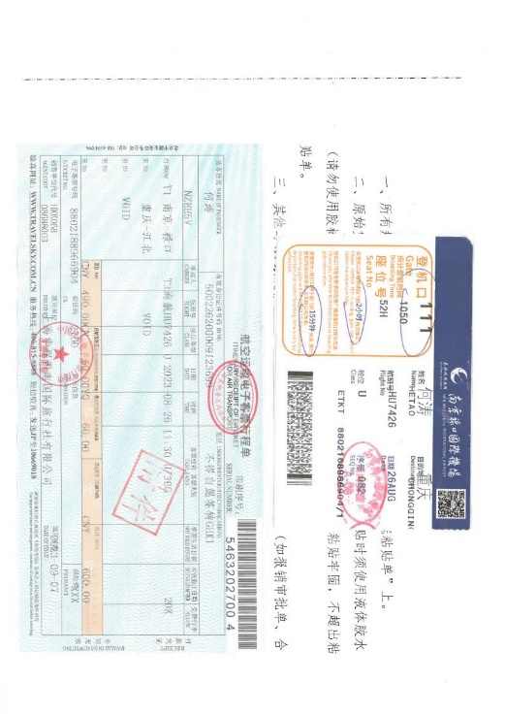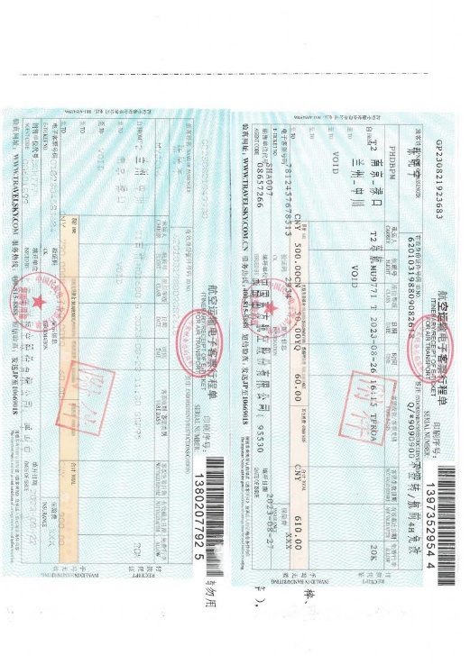

重庆文理学院凭证粘贴单

1. 所有规格小于A4的原始凭证必须粘贴在“重庆文理学院凭证粘贴单”上。
2. 原始凭证统一为单层平铺式粘贴，不可重叠、遮盖。粘贴时须使用液体胶水（请勿使用胶棒、双面胶、透明胶等），固定票据四角及中心点，粘贴牢固，不超出粘贴单。
3. 其他与A4纸规格相同的票据（如电子发票）、附件资料（如报销审批单、合同、通知、函件等 ），无需粘贴和装订。
4. 为了便于批量扫描，按照报销审批单、原始凭证、附件资料的顺序用长尾夹固定即可，请勿用订书钉、大头针、回形针等金属性易腐蚀物品固定票据。
5. 由于凭证影像化需要双面扫描，请勿使用二次纸作为票据粘贴单。